Самостоятельная работа
- Создайте файл Социальное положение по образцу:
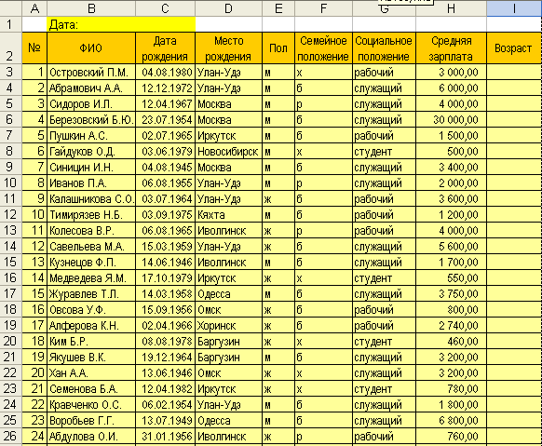

- Дополните список до 30-40 человек
- Подготовьте дополнительную таблицу для выполнения заданий:
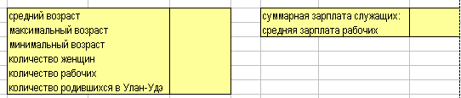
- Вычислите возраст, используя функции категории Дата и время;
- Найти средний, максимальный и минимальный возраст;
- Определить количество женщин и количество рабочих;
- Найти суммарную зарплату служащих.
- Отсортировать таблицу так, чтобы фамилии располагались в алфавитном порядке.
- Сохранить изменения в таблице с именем A:\soc_pol.xls
Примечания:
      - Для вычисления возраста:
Поскольку дата рождения и текущая дата дана в полном формате (день, месяц, год), а нам требуется только год, то необходимо его выделить (функция ГОД). Итак, возраст определится по формуле: ГОД(СЕГОДНЯ) – ГОД(Дата рождения)
- в категории Дата и время мастера функций выберите функцию ГОД;
- для ввода функции СЕГОДНЯ в поле Дата_как_число нажмите кнопку выбора и в раскрывшемся списке функций выбрать функцию СЕГОДНЯ. Если функции в списке нет, то нажать опцию другие функции и в новом окне мастера функций выбрать функцию СЕГОДНЯ;
- нажмите арифметический знак «–»;
- выберите функцию ГОД, используя опять кнопку выбора функций;
- в качестве аргумента второй функции ГОД введите адрес ячейки, в которой содержится дата рождения;
- если полученный результат выдается в формате Дата и время, то необходимо его изменить, установите формат Числовой и число десятичных знаков 0;
- скопируйте полученный результат в остальные ячейки столбца.
- Для определения количества женщин и количества рабочих воспользуемся функцией СЧЕТЕСЛИ категории Статистические, которая подсчитывает количество ячеек внутри диапазона, удовлетворяющих заданному критерию. Функция имеет следующий синтаксис:
=СЧЕТЕСЛИ(диапазон; критерий), где
диапазон – это заданный ряд данных, в котором нужно подсчитать ячейки;
критерий – это критерий (число, выражение или текст) который определяет, какие ячейки надо подсчитывать.
Для нахождения количества женщин, необходимо выделить диапазон данных в столбце Пол и в качестве критерия щелкнуть по любой ячейке с записью «ж».
Таким же образом подсчитайте количество рабочих.
- Для определения суммарной зарплаты служащих воспользуемся функцией
СУММЕСЛИ категории Математические. Функция СУММЕСЛИ суммирует значения, удовлетворяющие определенному условию.
СУММЕСЛИ(интервал; критерий;сумм_интервал), где
Интервал - это интервал ячеек, в которых проверяется критерий;
Критерий – это критерий (число, выражение или текст), который определяет, какая ячейка добавляется в сумму;
Сумм_интервал – это фактические ячейки для суммирования. Ячейки в сумм_интервал суммируются, только если соответствующие им ячейки в аргументе интервал удовлетворяют критерию. Если сумм_интервал опущен, то суммируются ячейки в аргументе интервал.
Следовательно, в качестве интервала выделим диапазон данных в столбце Социальное положение, в качестве критерия щелкнуть по ячейке с записью «служащий», а в качестве сумм_интервал – диапазон данных в столбце Средняя зарплата.
- Отсортировать таблицу так, чтобы фамилии располагались в алфавитном порядке.
- Сохраните изменения на дискете

Задания для самостоятельного выполнения:
  - Подсчитать среднюю зарплату для всего списка работников
  - Количество уроженцев заданной местности.
  - Суммарную зарплату рабочих, не имеющих семьи.
  - количество работников, год рождения которых заканчивается на цифру 5.
  - Количество людей, родившихся летом.
  - Количество работников, возраст которых меньше среднего возраста.

Контрольные вопросы:
- Допустим, что в столбце С задано подразделение работников некоторого предприятия, а в столбце Е – стаж их работы. Какую функцию СЧЕТЕСЛИ или СУММЕСЛИ нужно использовать, чтобы:
  - Определить количество работников, некоторого заданного подразделения;
  - Суммарный стаж работы работников заданного подразделения?
- Как можно выделить год рождения человека, если задана дата его рождения? Какую функциюEXCEL нужно использовать?
- Какие аргументы нужно записать в функции СЕГОДНЯ, чтобы определить дату сегодняшнего дня?
- Есть ли в EXCEL возможность определить месяц и день по заданной дате?

